**Conception d’une**

**Base de données**

**Automne 2019**

**Base de données**

**INF3080-31**

**Travail pratique 2**

**Remi Nanthavong**

**NANS24118900**

Table des matières

Partie I 3

Modèle conceptuel 3

Partie II 4

2.1 Code du schéma SQL 4

2.2 Création des contraintes avec CHECK et TRIGGER 4

CHECK pour la vérification des contraintes d'intégrité 4

*Les TRIGGER* 4

2.3 Construction des applications en utilisant des fonctions et des procédures en PL/SQL 7

Procédures PL/SQL 7

*PL/SQL* 9

2.4- Tests 12

# Partie I

## Modèle conceptuel

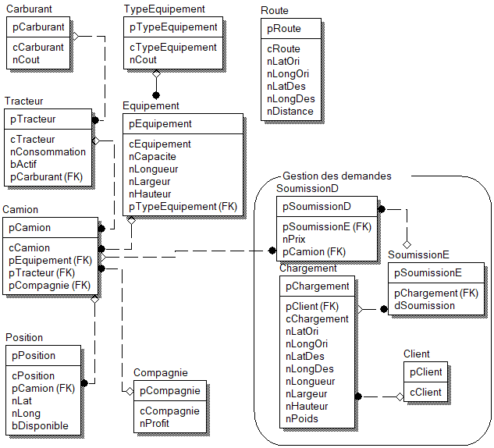

Solution donnée de Guy Francoeur

# Partie II

## 2.1 Code du schéma SQL



## 2.2 Création des contraintes avec CHECK et TRIGGER

### CHECK pour la vérification des contraintes d'intégrité

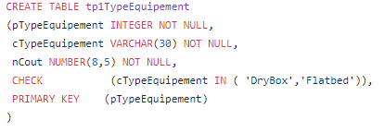

Le type de remorques sont Drybox et flatbed seulement

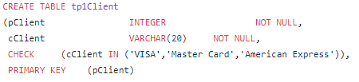

Le type de carte de crédit doit être VISA, Master Card ou American Express

### Les TRIGGER

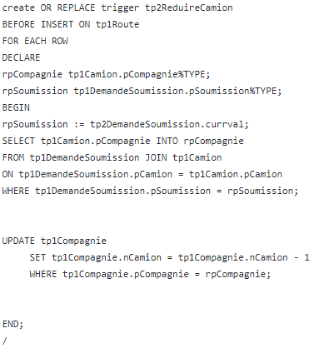

Réduire la quantité des camions que le transporteur possède en fonction de la quantité louée.

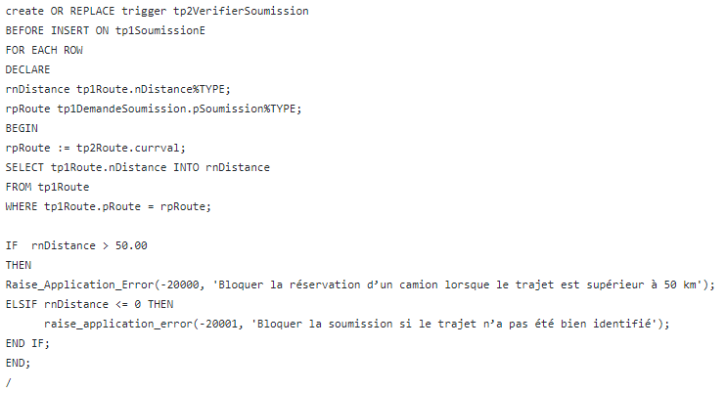

Bloquer la réservation d’un camion lorsque le trajet est supérieur à 50 km

Bloquer la soumission si le trajet n’a pas été bien identifié.

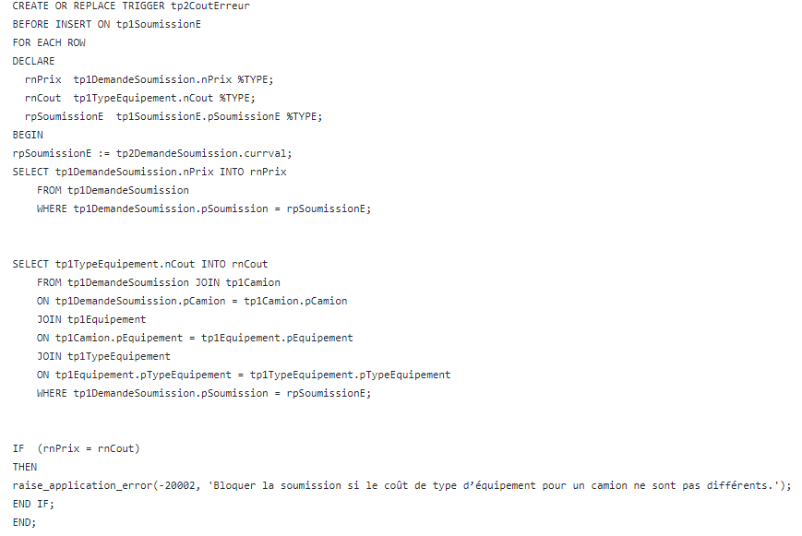

Bloquer la soumission si le coût de type d’équipement pour un camion ne sont pas

différents.

## 2.3 Construction des applications en utilisant des fonctions et des procédures en PL/SQL

### Procédures PL/SQL

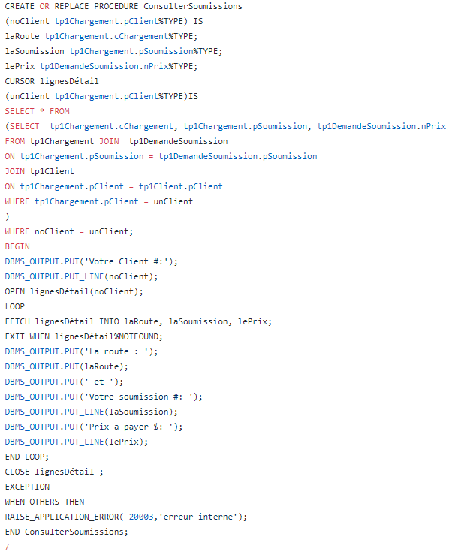

ConsulterSoumissions

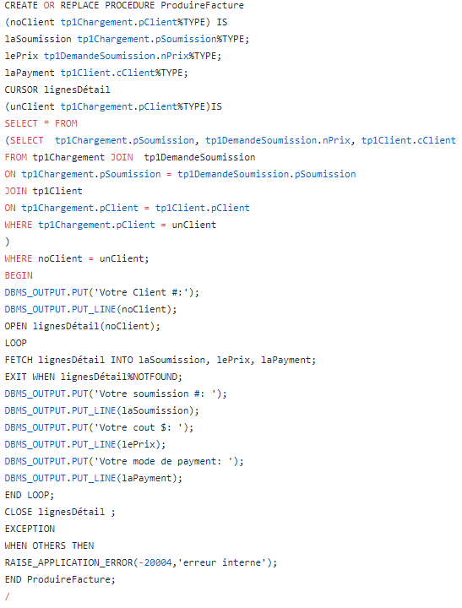

ProduireFacture

### PL/SQL

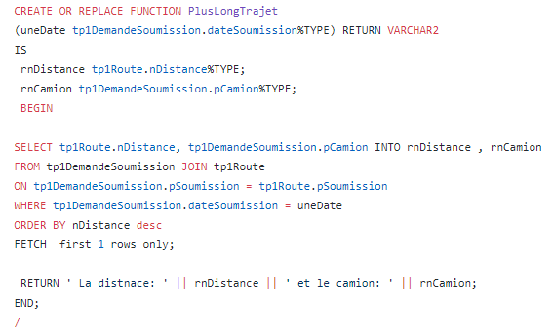

PlusLongTrajet

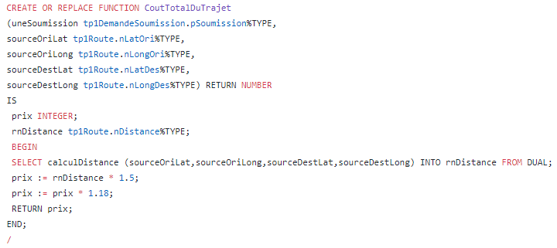

CoutTotalDuTrajet

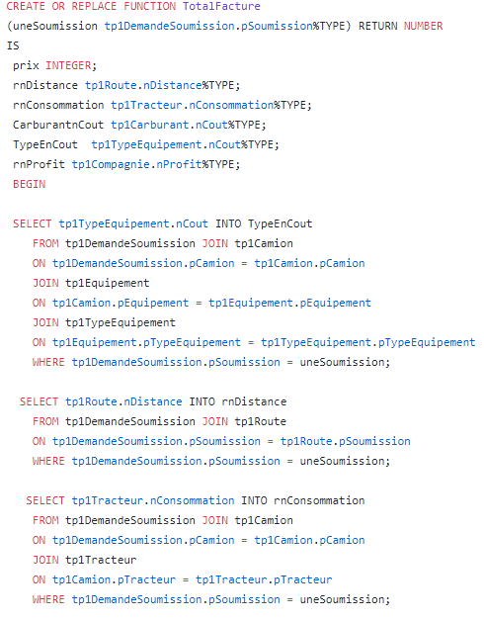

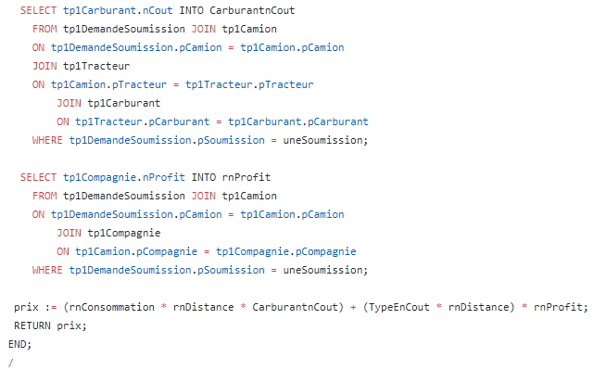

TotalFacture

## 2.4- Tests

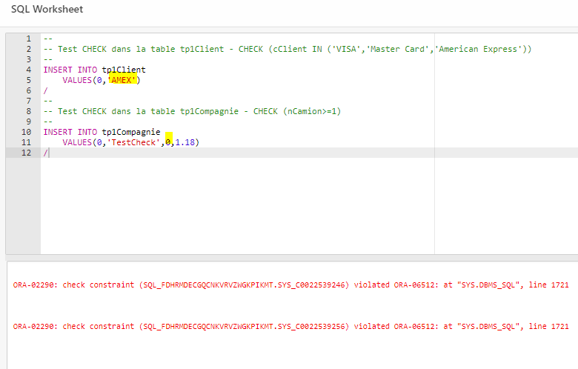

Le type de carte de crédit doit être VISA, Master Card ou American Express

Le type de remorques sont Drybox et flatbed seulement

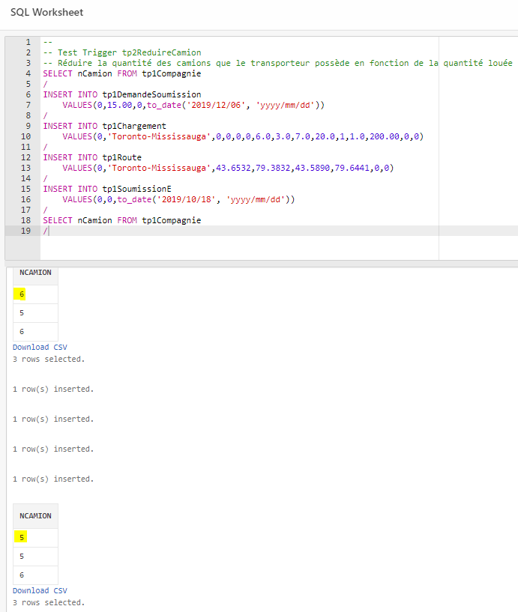

Réduire la quantité des camions que le transporteur possède en fonction de la quantité louée.

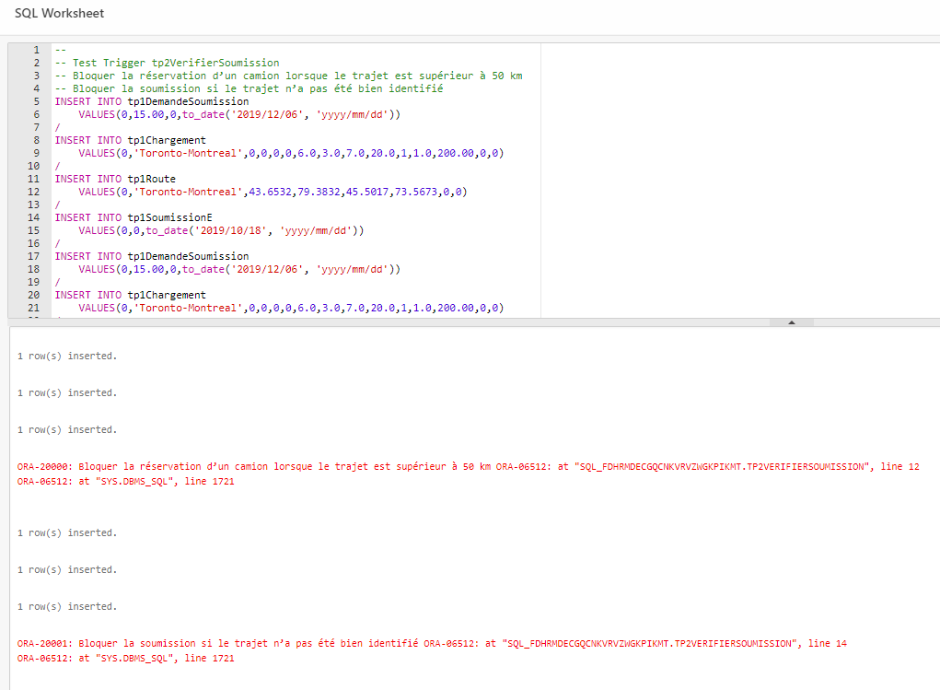

Bloquer la réservation d’un camion lorsque le trajet est supérieur à 50 km.

Bloquer la soumission si le trajet n’a pas été bien identifié.

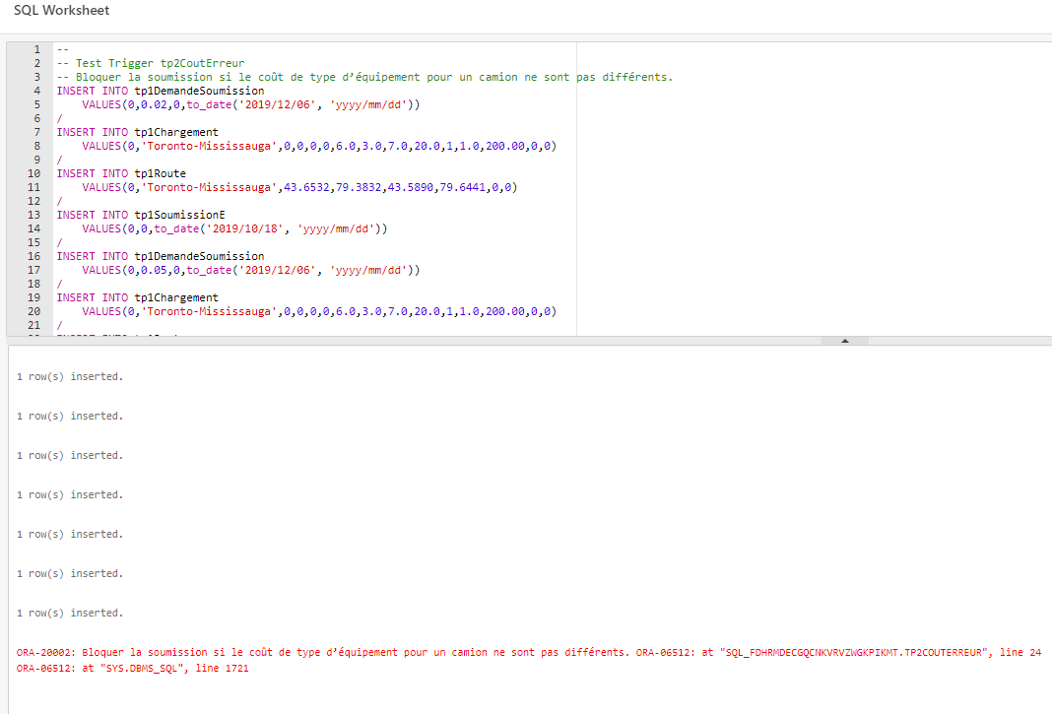

Bloquer la soumission si le coût de type d’équipement pour un camion ne sont pas

différents.

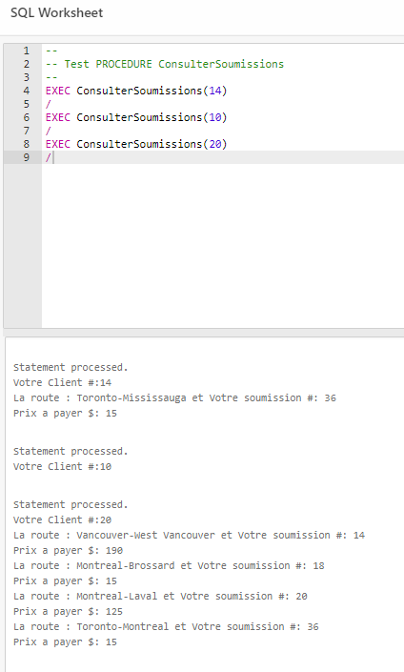

une procédure pour ConsulterSoumissions

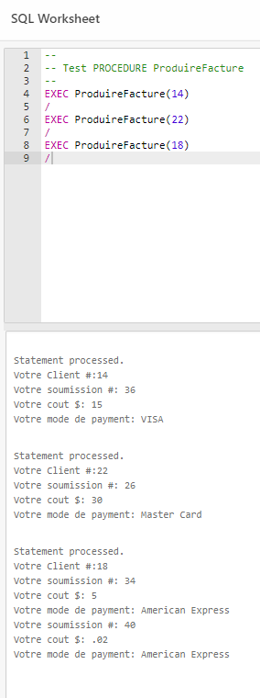

une procédure pour ProduireFacture

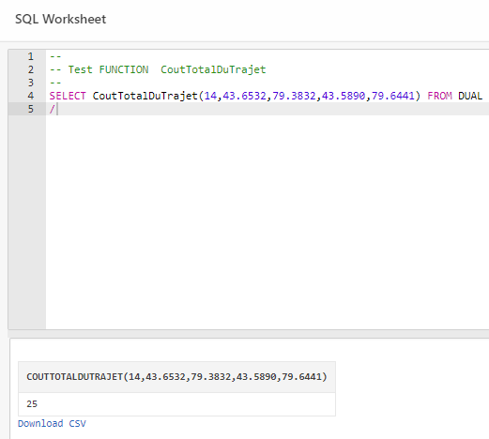

Une fonction PL/SQL (CoûtTotalDuTrajet)

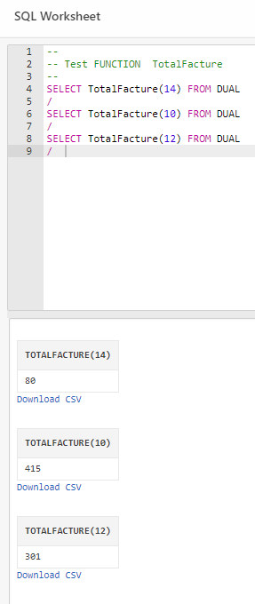

Une fonction PL/SQL (TotalFacture)

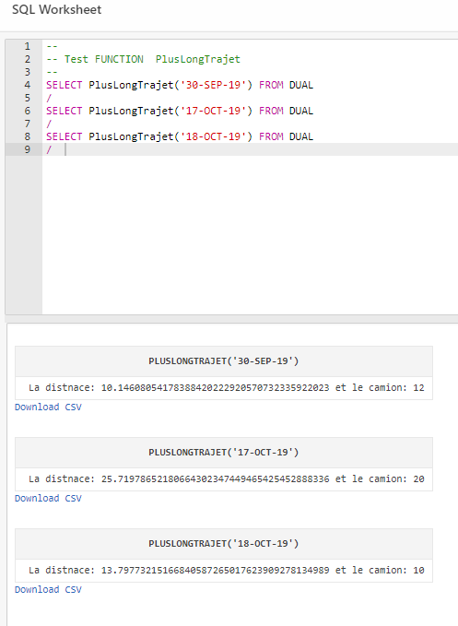

Une fonction PL/SQL (PlusLongTrajet)

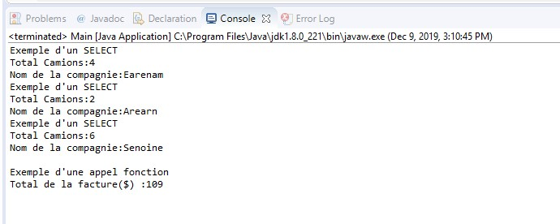

Example JAVA/JDBC